Целью итоговой государственной аттестации является установление уровня подготовки выпускника высшего учебного заведения к выполнению профессиональных задач и соответствия его подготовки требованиям государственного образовательного стандарта (ГОС).
К итоговым аттестационным испытаниям, входящим в состав итоговой государственной аттестации, допускаются лица, завершившие в полном объеме курс теоретического обучения по основной (или по избранной магистерской) образовательной программе и успешно сдавшие все предшествующие аттестационные испытания, предусмотренные учебным планом.
Итоговая государственная аттестация выпускников, завершающих обучение по основным программам высшего профессионального образования в высших учебных заведениях, является обязательной.
При условии успешного прохождения всех установленных видов итоговых аттестационных испытаний, входящих в итоговую государственную аттестацию, выпускнику университета присваивается соответствующая квалификация (степень) и выдается диплом государственного образца о высшем профессиональном образовании.

1. Структура итоговой государственной аттестации

1.1 Виды итоговых испытаний

К видам итоговых аттестационных испытаний итоговой государственной аттестации выпускников высших учебных заведений относятся [1]:
- государственный экзамен;
- защита выпускной квалификационной работы (ВКР).

Выпускная квалификационная работа выполняется в форме, соответствующей определенной ступени высшего профессионального образования: для квалификации (степени) “бакалавр” – в форме бакалаврской работы; для квалификации "дипломированный специалист” – в форме дипломного проекта или работы; для квалификации (степени) “магистр” – в форме магистерской диссертации.
Бакалаврская работа – самостоятельная работа, содержащая теоретическое и (или) экспериментальное исследование, проектно-конструкторское и (или) дизайнерское, управленческое, технологическое решения отдельных (частных) задач, отражающих особенности требований к подготовке выпускников по соответствующему направлению. Бакалаврская работа должна быть представлена пояснительной запиской с приложением необходимого демонстрационного (графического) материала.
Дипломный проект – самостоятельная разработка, отвечающая современным требованиям отрасли, содержащая решение конкретной задачи и состоящая из проектной части, пояснительной записки и необходимых дополнительных материалов. В зависимости от содержания проектной части дипломные проекты могут быть конструкторскими, технологическими, дизайнерскими, управленческими и другими и должны содержать необходимую документацию, которая составляет основу проекта и выполняется в соответствии с требованиями ЕСКД, ЕСТД, ЕСПД и др.
Дипломная работа – самостоятельное научное исследование конкретной научной или прикладной задачи, представляемое в виде пояснительной записки и необходимого демонстрационного (графического) материала. Дипломная работа может быть теоретической, экспериментальной или экспериментально-теоретической. Экспериментальная (экспериментально-теоретическая) дипломная работа должна содержать теоретический раздел, в котором раскрывается количественное решение одной из задач, поставленных в работе. Графическая часть дипломной работы может состоять из иллюстративного материала (плакатов или компьютерной презентации).
Магистерская диссертация – самостоятельное научное исследование конкретной научной задачи, имеющее внутреннее единство и отражающее ход и результаты разработки выбранной темы. Основой содержания магистерской диссертации должны быть новый материал, включающий описание новых факторов, явлений и закономерностей, или новизна в установлении подходов к исследованию темы, новизна в методах решения проблемы обобщение ранее известных положений с иных научных позиций.

1.2. Итоговая государственная аттестация для присвоения степени “бакалавр”

В итоговую государственную аттестацию для присвоения степени “бакалавр” входят:
- государственный экзамен в виде полидисциплинарного экзамена,
- защита выпускной квалификационной работы.
ВКР бакалавра выполняется в форме бакалаврской работы и может основываться на обобщении (расширении) ранее выполненных выпускником курсовых работ и проектов, заданий на проведение научно-исследовательской работы. ВКР бакалавра не требует рецензирования.

1.3. Итоговая государственная аттестация для присвоения квалификации “дипломированный специалист”

В итоговую государственную аттестацию для присвоения квалификации “дипломированный специалист” входят:
- государственный экзамен в виде междисциплинарного экзамена по специальности;
- защита выпускной квалификационной работы.
ВКР дипломированного специалиста выполняется в форме дипломного проекта (работы). ВКР дипломированного специалиста подлежит обязательному рецензированию.

1.4. Итоговая государственная аттестация для присвоения степени “магистр”

В итоговую государственную аттестацию для присвоения степени “магистр” входят:
- государственный экзамен в виде междисциплинарного экзамена по направлению;
- защита выпускной квалификационной работы.
ВКР магистра выполняется в форме магистерской диссертации и подлежит обязательному рецензированию.
После успешного прохождения итоговой государственной аттестации выпускнику присваивается степень магистра. Степень магистра является академической, поскольку она отражает прежде всего образовательный уровень выпускника высшей школы и свидетельствует о наличии у него умений и навыков, присущих начинающему научному работнику.

2. Государственный экзамен
Государственный экзамен проводится после завершения теоретической части обучения и завершения преддипломной практики (кроме бакалавров). На сдачу государственного (итогового междисциплинарного) экзамена учебным планом специальности отводится одна неделя, в течение которой будут прочитаны обзорные лекции и проведены консультации по всем дисциплинам, вынесенным на экзамен.
К государственному экзамену допускаются студенты, успешно прошедшие все предшествующие аттестационные испытания и представившие задание на выпускную квалификационную работу, подписанную руководителем.
Выпускающая кафедра обеспечивает ознакомление студентов с программой, формой и условиями проведения государственного экзамена не позднее чем за три месяца до начала итоговой аттестации.
Сдача государственного экзамена проводится на открытых заседаниях экзаменационной комиссии. Результаты государственного экзамена (оценки) оглашаются в день его проведения. В случае получения студентом по государственному экзамену итоговой оценки “неудовлетворительно”, он не допускается к выполнению и защите ВКР и отчисляется из вуза.

3. Выпускная квалификационная работа
Участниками подготовки ВКР являются:
  - студент;
  - выпускающая кафедра;
  - руководитель ВКР;
  - консультанты (БЖД, экономика)
  - нормоконтролер;
  - рецензент;
  - комиссия по предварительной защите ВКР;
  - экзаменационная комиссия по защите ВКР.
Студент является единоличным авторов ВКР и несет полную ответственность за ее подготовку.

3.1. Выбор темы ВКР
В процессе прохождения преддипломной практики студент определяет тему ВКР. Выбранная тема указывается студентом в задании, которое заполняется в двух экземплярах и сдается на кафедру. Образец задания приведен в прил. Б.
Утверждение темы ВКР осуществляется заведующим кафедрой на основе оформленного студентом задания на ВКР, а затем утверждается распоряжением по факультету. Кафедра оставляет за собой право редактирования предложенной студентом темы, поэтому после защиты преддипломной практики и государственного экзамена комиссия может рекомендовать изменить тему ВКР. Примерно через 2-3 недели необходимо уточнить на кафедре, как сформулирована тема в распрояжении.
Название темы обычно состоит из двух частей:
- в первой части указывается суть дипломного проекта,
- во второй – предприятие, для которого выполняется работа.
Например: ‹‹Разработка автоматизированного рабочего места операциониста МДМ банка››, ‹‹Разработка программно-аппаратного комплекса учета расходования природного газа для внешних потребителей ОАО “Газэнергосервис”››, ‹‹Разработка автоматизированной системы планирования продаж и контроля выполнения пректов для ООО “Софтмажор”››, ‹‹Разработка проекта корпоративной компьютерной сети АТЦ “Антей”, ‹‹Разработка SCADA-системы кислородно-распределительного пункта энергетического цеха ОАО ”Металлургический завод им. А.К.Серова”››.
В случае изменения места прохождения дипломирования или темы ВКР студент должен немедленно сообщить об этом руководителю преддипломной практики от института и вместе с ним внести изменения в распоряжение (но не менее чем за 4 недели до окончания срока выполнения ВКР) .
Тема выпускной работы должна быть актуальной и иметь научно-практическую направленность. Особенно следует обратить внимание на то, что формулировка темы ВКР должна быть абсолютно одинаковой во всех документах, а именно:
- Распоряжение о темах ВКР
- Задание на ВКР
- Титульный лист ВКР
- Отзыв руководителя
- Рецензия
- Зачетная книжка

3.2. Основные этапы выполнения ВКР
Выполнение ВКР является заключительным этапом обучения студентов в вузе. ВКР представляет собой самостоятельный проект, целью которого является систематизация и расширение теоретических знаний и их практическое применение в процессе его выполнения.
Период выполнения ВКР состоит из нескольких этапов:
• выбора и закрепления объекта преддипломной практики;
• выбора и закрепления темы ВКР;
• разработки и утверждения задания на ВКР;
•сбора материала для ВКР на объекте практики;
• написания и оформления пояснительной записки ВКР и графического материала;
• предварительной защиты работы на кафедре;
• внешнего рецензирования работы;
• защиты на заседании Государственной аттестационной комиссии (ГАК).
Важно отметить следующее. Отчет о прохождении преддипломной практики не принимается, пока не определена тема ВКР (ее нет в проекте распоряжения). Студент, не прошедший преддипломную практику, не допускается к выполнению ВКР (кроме бакалавров). Не защищенный в установленные сроки отчет по преддипломной практике является академической задолженностью. ВКР допускается для защиты в ГАК, только если она прошла успешную предварительную защиту на кафедре и на нее получена положительная рецензия (ВКР бакалавров не требует рецензирования).

3.3. Преддипломная практика

Преддипломная практика проводится в вычислительных центрах, проектно-технологических и научно-исследовательских институтах, научно-производственных объединениях, банках, страховых и инвестиционных компаниях, предприятиях и иных частных и государственных структурах. Место прохождения практики студент ищет самостоятельно. От предприятия (фирмы и т.д.), выбранного в качестве места прохождения преддипломной практики, студент обязан предоставить гарантийное письмо, подтверждающее готовность данной организации обеспечить студенту возможность прохождения практики.
Гарантийное письмо является официальным документом, на котором обязательно должны быть проставлены фамилия, имя и отчество непосредственного начальника подразделения, где студент будет проходить практику, полное название организации, печать (с полным названием и координатами организации). Желательно, чтобы гарантийное письмо было напечатано на фирменном бланке. При необходимости на нем могут быть дополнительные подписи, помимо подписи непосредственного начальника, например подпись директора организации, начальника департамента, начальника отдела кадров и т.д. Гарантийное письмо пишется на имя директора института. Пример гарантийного письма представлен в прил. А.
Целью практики является дальнейшее углубление и закрепление знаний, полученных в институте, приобретение необходимых практических навыков и сбор материала для дипломного проекта.
Во время прохождения преддипломной практики студентам необходимо:
• ознакомиться с организацией (предприятием), его структурой, основными функциями производственных и управленческих подразделений;
• принять непосредственное участие в разработке какого-либо проекта в организации с занятием должности, соответствующей специальности и квалификации студента (начальник отдела автоматизации, инженер-программист, аналитик, системный администратор и т.д.);
•подобрать и систематизировать материала для выполнения дипломного проекта.
Дополнительные задачи, которые студент должен выполнить в период прохождения преддипломной практики, определяются им совместно с руководителем преддипломной практики, исходя из специфики выпускающей кафедры.
Руководитель преддипломной практики назначается кафедрой. Однако студент может указать желаемого руководителя (с его согласия) в заявлении о месте прохождения практики. Руководитель преддипломной практики может не быть впоследствии руководителем дипломного проекта.
Руководитель преддипломной практики консультирует студента по вопросам прохождения практики и составления отчета. Структура отчета определяется спецификой работы студента, но по возможности должна содержать главы ‹‹Обзор систем – аналогов›› и ‹‹Техническое задание››.
За время прохождения практики студент обязан собрать весь необходимый материал для написания дипломного проекта.

3.4. Руководитель ВКР

В целях оказания выпускнику теоретической и практической помощи в период подготовки и написания выпускной квалификационной работы кафедра назначает ему руководителя выпускной квалификационной работы. Студент может указать желаемого руководителя в задании на ВКР. При этом указанный руководитель должен поставить на задании свою подпись, что будет означать его согласие на руководство. Тем не менее окончательное решение остается за кафедрой.
Руководитель ВКР осуществляет теоретическую и практическую помощь студенту в период подготовки и написания ВКР, дает рекомендации по структуре, содержанию и оформлению работы, подбору литературных источников и т. д. Кроме того, руководитель указывает на недостатки аргументации, композиции, стиля и т.п., советует, как их устранить. Перед защитой руководитель пишет отзыв о ВКР (пример отзыва – прил. Л)
Следует иметь в виду, что студент самостоятельно пишет ВКР и оформляет всю необходимую документацию, включая демонстрационный материал. Теоретически и методически правильная разработка и освещение темы ВКР, а также ее качество и содержание целиком и полностью лежат на ответственности студента-дипломника.
Руководителем ВКР может быть как преподаватель или сотрудник УРФУ, так и сотрудник сторонней организации. Однако следует иметь в виду, что руководитель из сторонней организации может быть недостаточно информирован о требованиях к выпускной квалификационной работе, предъявляемых выпускающей кафедрой. После утверждения руководителя дипломного проекта студент совместно с ним составляют задание на дипломный проект, которое включает план работы, перечень основных литературных источников и т. д. Затем, в соответствии с этим заданием, студент пишет выпускную квалификационную работу.
Помимо руководителя дипломного проекта кафедрой также назначаются консультанты по специальным разделам: “Безопасность жизнедеятельности”, “Природопользование и охрана окружающей среды”, а также “Экономическое обоснование проекта”. Консультант рекомендует перечень необходимой литературы, определяет содержание и структуру специального раздела ВКР, определяет порядок проведения индивидуальных консультаций и проводит квалифицированные консультации по разделу ВКР, ведет контроль за соблюдением графика выполнения своего раздела в ВКР, расписывается за выполнение раздела в задании на выполнение ВКР, а после выполнения задания по разделу ставит свою подпись на титульном листе ВКР.
В экономической части выполняется технико-экономическое обоснование разработки, рассматриваются вопросы экономической эффективности полученных при выполнении проекта результатов, проводится маркетинговый анализ и оценка существующих аналогичных разработок, современного состояния рынка, определяется конкурентоспособность и целесообразность запуска данной разработки в массовое, серийное или штучное производство.
В разделе безопасности жизнедеятельности отражаются вопросы, связанные с вредным воздействием производственных факторов на здоровье человека и предотвращением связанных с этим негативных последствий. Также рассматриваются вопросы техники безопасности, производственной санитарии и пожарной профилактики, предотвращающие травматизм и профессиональные заболевания.
В разделе Природопользование и охрана окружающей среды рассматриваются конкретные мероприятия по исключению вредного влияния используемых в данной работе технологических процессов и отходов производства на окружающую среду.
Если в процессе написания ВКР у студента по каким-либо весомым причинам не сложились отношения с руководителем дипломного проекта, то он в праве просить о его замене. Для этого необходимо подать заявление на имя заведующего выпускающей кафедрой, и студенту назначат нового руководителя. То же самое справедливо и в отношении консультанта.
Студенту следует периодически (по обоюдной договоренности, примерно раз в неделю) информировать руководителя о ходе подготовки дипломного проекта и консультироваться по вызывающим затруднение вопросам. Кроме того, студент по мере готовности должен предоставлять руководителю для прочтения части дипломного проекта, а затем готовый дипломный проект.
После прочтения окончательного варианта пояснительной записки ВКР руководитель ставит свою подпись в задании на ВКР и зачетной книжке студента (раздел о допуске к защите), а также составляет письменный отзыв, в котором характеризует качество выпускной квалификационной работы, оценивает ее и мотивирует возможность представления ВКР для предварительной защиты на кафедре. При получении положительного отзыва руководителя ВКР пояснительная записка ВКР вместе с заданием, графическим материалом и зачетной книжкой представляется на кафедру при проведении предварительной защиты.

3.5. Нормоконтроль
Для проверки правильности оформления и представления в ГАК пояснительной записки и графического материала кафедрой назначается нормоконтролер из числа преподавателей выпускающей кафедры.
Нормоконтролер консультирует студентов по вопросам оформления ВКР, дает устные пояснения к замечаниям по оформлению пояснительной записки и демонстрационного материала, проводит нормоконтроль ВКР в соответствии с графиком, расписывается на титульном листе пояснительной записки за соответствии ВКР ГОСТам, СНИПам и нормативно-технической документации, указанной кафедрой.
Нормоконтролер имеет право не принимать к рассмотрению пояснительную записку в несброшюрованном виде, без подписей студента, консультантов и руководителя; не подписывает пояснительную записку и демонстрационный (графический) материал, оформленный с нарушениями.

3.6. Предварительная защита ВКР

Предварительная защита ВКР происходит на выпускающей кафедре. Сведения о дате и времени предварительной защиты вывешиваются на стенде соответствующей кафедры в середине мая. Предварительная защита происходит перед комиссией, в которую входят заведующий кафедрой и преподаватели кафедры.
Для предварительной защиты студенту необходимо иметь готовую пояснительную записку ВКР, подписанное руководителем и консультантами задание на ВКР, заполненную зачетную книжку, графический материал (в виде презентации, например PowerPoint, или 6 графических листов формата A1), отзыв руководителя ВКР и работающий программный комплекс.
В процессе предварительной защиты студент кратко излагает суть ВКР и отвечает на вопросы членов комиссии. После ознакомления с дипломным проектом и получения ответов студента комиссия принимает решение о возможности ее защиты в ГАКе. В случае принятия положительного решения проект представляется для внешнего рецензирования.

3.7 Внешнее рецензирование ВКР
Внешнее рецензирование ВКР проводится с целью получения дополнительной объективной оценки труда студента от специалистов в соответствующей области.
Состав рецензентов утверждается заведующим выпускающей кафедры.
В качестве рецензентов могут привлекаться специалисты государственных органов, сферы бизнеса, производства, НИИ, а также профессора и преподаватели других вузов или других кафедр УРФУ.
В рецензии должно быть отмечено значение изучения данной темы, ее актуальность, теоретическая и практическая ценность, а также насколько успешно студент справился с раскрытием темы работы и рассмотрением теоретических и практических вопросов. Затем дается развернутая характеристика каждого раздела ВКР с выделением положительных сторон и недостатков. Рецензент может задать вопросы, на которые выпускнику придется ответить во время защиты работы в ГАКе. В заключении рецензент излагает свою точку зрения об общем уровне ВКР, оценивает ее и делает вывод о возможности защиты ВКР в ГАКе. Объем рецензии должен составлять 1-2 страницы печатного текста. Форма рецензии представлена в прил. К.
При получении студентом рецензии ему, совместно с руководителем ВКР следует подготовить ответ на замечания рецензента и внести соответствующие доработки и исправления в ВКР.
В случае выявления рецензентом серьезных недостатков в выпускной квалификационной работе выпускающая кафедра после их устранения вправе отправить проект на повторное рецензирование.
В случае, если комиссия по предварительной защите на основании содержания отзывов руководителя, и/или результатов предварительной защиты и/или замечаний рецензента, не считает возможным допустить студента к защите ВКР в ГАКе, этот вопрос решается на заседании кафедры с участием автора и руководителя дипломного проекта.

3.8. Подготовка к защите и защита ВКР в ГАКе

Защита ВКР является завершающим этапом обучения студента в ВУЗе. Защита проходит перед комиссией, в которую входят преподаватели различных кафедр (в том числе и выпускающей). Председатель комиссии не является сотрудником УРФУ. Состав ГАКа утверждается ректором по представлению заведующего выпускающей кафедрой. На защиту ВКР допускаются сторонние лица.
Состав ГАКа, а также расписание защит вывешиваются на доске объявлений кафедры в период с 15 по 31 мая. Защита выпускных квалификационных работ проходит в период с 1 по 30 июня. Студент может выбрать наиболее удобный для него день защиты с учетом графика работы ГАК.
В ГАК до начала защиты выпускных квалификационных работ представляются следующие документы:
- Пояснительная записка, подписанная студентом, руководителем, консультантами, нормоконтролером, заведующим кафедрой.
- Полностью оформленное задание на ВКР.
- Зачетная книжка.
- Демонстрационный (графический) материал.
- Отзыв руководителя ВКР.
- Рецензия на ВКР (для ВКР дипломированного специалиста и магистра).
Дополнительно в экзаменационную комиссию по защите ВКР могут быть представлены другие материалы, характеризующие научную и практическую ценность выполненной выпускной квалификационной работы – печатные статьи по теме работы, авторские свидетельства, образцы изделий, акты внедрения работы или отзывы предприятия на ВКР.
Пояснительная записка ВКР обязательно должна быть переплетена в твердый переплет и сшита, или сброшюрована в специальной папке.
Для защиты ВКР необходимо подготовить доклад и демонстрационный (графический) материал.
Демонстрационный материал разрабатывается с использованием современных компьютерных технологий в форме презентации, демонстрируемой на большом экране, и раздаточного материала. При необходимости может быть подготовлен графический материал в форме схем, чертежей, таблиц на плакатах формата A1, выполненных карандашом, тушью либо с применением компьютерных технологий.
Студент должен подготовить доклад на 7-10 минут, в котором необходимо четко и кратко изложить основные положения дипломного проекта с использованием демонстрационного материала. Структура и содержание выступления определяется студентом и обязательно согласовывается с руководителем ВКР.

Защита ВКР происходит на открытом заседании экзаменационной комиссии по защите ВКР в следующей последовательности:
- Секретарь экзаменационной комиссии объявляет фамилию, имя и отчество студента, зачитывает тему ВКР.
- Заслушивается доклад студента.
В докладе освещаются такие вопросы, как актуальность темы, цели и задачи работы, а также раскрываются ее содержание, результаты и выводы, вытекающие из проведенного исследования. Особое внимание необходимо уделить изложению того, что сделано самим студентом в ходе выполнения ВКР.
В начале выступления целесообразно дать краткую характеристику организации, в которой студент проходил преддипломную практику. Затем сделать вывод о необходимости разработки проекта и при этом по возможности подчеркнуть его научную ценность и полезность для данной организации. Далее кратко излагаются результаты проделанной работы. В конце выступления можно так же кратко сказать о возможных перспективах развития дипломного проекта.
- После выступления зачитывается рецензия, студенту следует ответить на замечания рецензента.
- По окончании доклада и ответа на замечания рецензента студенту задают вопросы председатель комиссии и члены комиссии. Вопросы обычно связаны с темой дипломного проекта, но они также могут касаться специальных учебных дисциплин, которые имеют отношение к представленной работе.
- Зачитывается отзыв руководителя.
- Оценка ВКР объявляется в тот же день после оформления протоколов заседаний ГАК
Для успешной защиты работы рекомендуется подготовить список ориентировочных вопросов, которые бы студент задал себе, и сформулировать ответы на них. Также целесообразно подготовить определения для терминов, которые используются в дипломном проекте.
По докладу и ответам студента на вопросы комиссия судит о степени владения им материалом дипломного проекта, о широте его кругозора, эрудиции и умении аргументированно отстаивать свою точку зрения.
Оценка ВКР производится на закрытом заседании ГАК. При оценке работы принимаются во внимание актуальность и научно-практическая ценность темы, степень раскрытия темы в работе, уровень научно-теоретической и практической подготовки студента, качество выполнения и оформления работы, содержание доклада и ответы на вопросы, а при необходимости − средний бал за годы обучения.
Результаты защиты выпускной квалификационной работы оцениваются на “отлично”, “хорошо”, “удовлетворительно”, “неудовлетворительно”. Результаты защиты ВКР объявляются в тот же день после оформления протоколов заседаний ГАК.

4. ОФОРМЛЕНИЕ ВКР
Выпускная квалификационная работа должна содержать пояснительную записку и графическую часть.

4.1. Пояснительная записка

Пояснительная записка − это документ, содержащий основные результаты работы, полученные студентом в ходе дипломного проектирования.
Пояснительная записка должна быть оформлена в соответствии с действующими стандартами. Текст пояснительной записки должен быть напечатан на листах формата А4, шрифт TNR 12(14), интервал полуторный, рисунки выполняются отдельно и встраиваются в текст в виде объектов. Все физические величины должны выражаться в системе СИ. Если используется зарубежный источник, в котором физические величины даны в единицах, отличных от СИ (например, в дюймах), то в записке эти единицы должны быть переведены в СИ (линейные размеры − в метрическую систему).
Пояснительная записка дипломной работы должна полностью соответствовать требованиям ГОСТ 7.32-2001 по оформлению результатов научно-исследовательских работ.
Оформление алгоритмов и программ должно вестись согласно требованиям стандартов ЕСПД.
Разработанные студентом технологические процессы, тексты программ, чертежи и другие используемые в процессе выполнения дипломного проекта материалы оформляются приложением к пояснительной записке.
Объем пояснительной записки должен составлять не более 80 − 100 машинописных страниц без учета приложений. Конкретные требования к объему записки формируются руководителем в процессе выполнения ВКР.
Содержание пояснительной записки формируется в соответствии с заданием на дипломное проектирование, проведенной работой и по согласованию с руководителем проекта (работы).

4.2. Графическая часть
Графическая часть ВКР предназначена для демонстрации во время доклада основных результатов дипломного проекта.
Графическая часть ВКР определяется при составлении задания на выпускную квалификационную работу и выполняется в виде презентации, которая иллюстрирует методы и результаты исследований, схемы бизнес-процессов, основные алгоритмы, экранные формы, структуры баз данных, структурные схемы экспериментальных установок и другие материалы выпускной квалификационной работы. Объем презентации определяется разумной достаточностью, с учетом того, что время, отводимое на доклад, составляет не более 10 мин.

4.3. Структура пояснительной записки ВКР

Структурными разделами пояснительной записки являются:
- титульный лист;
- реферат;
- содержание;
- нормативные ссылки;
- определения;
- обозначения и сокращения;
- введение;
- основная часть;
- заключение;
- список использованных источников;
- приложения.

4.4. Требования к содержанию структурных элементов ПЗ

1. Титульный лист
Титульный лист является началом пояснительной записки (ПЗ). Печатается на чертежной бумаге или бумаге для офисной техники. Можно применять готовые бланки титульных листов. Пример оформления титульных листов приведен в прил. В.
На титульном листе указываются: вверху – федеральное агентство, затем полное наименование учебного заведения, кафедры, тема ВКР, инициалы и фамилия руководителя проекта, консультанов, нормоконтролера с указанием ученого звания и степени и студента, место и год выполнения проекта. На титульном листе должны быть подписи всех вышеуказанных лиц с простановкой даты подписи.

2. Реферат
Общие требования к реферату на ВКР – по ГОСТ 7.9.
Реферат должен содержать:
- сведения об объеме пояснительной записки, количестве иллюстраций, таблиц, приложений, частей записки, количестве использованных источников;
- перечень ключевых слов;
- текст реферата.
Перечень ключевых слов должен включать от 5 до 15 слов или словосочетаний из текста ПЗ, которые в наибольшей мере характеризуют ее содержание и обеспечивают возможность информационного поиска. Ключевые слова приводятся в именительном падеже и печатаются строчными буквами в строку через запятые.
Текст реферата должен отражать:
- объект исследования или разработки;
- цель работы;
- метод или методологию проведения работы;
- результаты работы;
- основные конструктивные, технологические и технико-эксплуатационные характеристики;
- степень внедрения;
- рекомендации по внедрению или итоги внедрения результатов ВКР;
- область применения;
- экономическую эффективность или значимость работы;
- прогнозные предположения о развитии объекта исследования.
Если ПЗ не содержит сведений по какой-либо из перечисленных структурных частей реферата, то в тексте реферата она опускается, при этом последовательность изложения сохраняется.
Пример составления реферата приведен в прил. Г.

3. Содержание
Содержание включает введение, наименование всех разделов, подразделов, пунктов (если они имеют наименование), заключение, список использованных источников и наименование приложений с указанием номеров страниц, с которых начинаются эти элементы ПЗ.

4. Нормативные ссылки
Структурный элемент «Нормативные ссылки» содержит перечень стандартов, на которые в тексте стандарта дана ссылка.
Перечень ссылочных стандартов начинают со слов: «В настоящей пояснительной записке использованы ссылки на следующие стандарты».
В перечень включают обозначения стандартов и их наименования в порядке возрастания регистрационных номеров обозначений.
Пример оформления нормативных ссылок в прил. Д.

5. Определения
Структурный элемент «Определения» содержит определения, необходимые для уточнения или установления терминов, используемых в ПЗ.
Перечень определений начинают со слов: «В настоящей пояснительной записке применяют следующие термины с соответствующими определениями».
Пример оформления приведен в прил. Е.

6. Обозначения и сокращения
Структурный элемент «Обозначения и сокращения» содержит перечень обозначений и сокращений, применяемых в данной ПЗ.
Запись обозначений и сокращений проводят в порядке приведения их в тексте отчета с необходимой расшифровкой и пояснениями.
Допускается определения, обозначения и сокращения приводить в одном структурном элементе «Определения, обозначения и сокращения».

7. Введение
Введение должно содержать оценку современного состояния решаемой задачи, основание и исходные данные для разработки темы, обоснование необходимости выполнения ВКР, сведения о планируемом научно-техническом уровне разработки. Во введении должны быть показаны актуальность и новизна темы, связь данной работы с другими разработками и системами предприятия.
Рекомендуемый объем введения – 2-3 страницы.

8. Основная часть
В основной части ПЗ приводят данные, отражающие сущность, методику и основные результаты выполненной ВКР.
Основная часть должна содержать:
а) выбор направления исследований, включающий его обоснование, методы решения задач и их сравнительную оценку, описание выбранной общей методики проведения ВКР;
б) процесс теоретических и (или) экспериментальных исследований, включая определение характера и содержания теоретических исследований, методы исследований, методы расчета, обоснование необходимости проведения экспериментальных работ, принципы действия разработанных объектов, их характеристики;
в) обобщение и оценку результатов работы, включающие оценку полноты решения поставленной задачи и предложения по дальнейшим направлениям работ, оценку достоверности полученных результатов и их сравнение с аналогичными результатами отечественных и зарубежных работ, обоснование необходимости проведения дополнительных исследований, отрицательные результаты, приводящие к необходимости прекращения дальнейших работ.

9. Заключение
Заключение должно содержать:
- краткие выводы по результатам выполнений ВКР или отдельных ее этапов;
- оценку полноты решений поставленных задач;
-разработку рекомендаций и исходных данных по конкретному использованию результатов ВКР;
- оценку технико-экономической эффективности внедрения;
- оценку научно-технического уровня выполненной ВКР в сравнении с лучшими достижениями в данной области.

10. Список использованных источников
Список должен содержать сведения об источниках, использованных при выполнении ВКР. Сведения об источниках приводятся в соответствии с требованиями ГОСТ 7.1-2003.

11. Приложения
В приложения рекомендуется включать материалы, связанные с выполненной ВКР, которые по каким-либо причинам не могут быть включены в основную часть. В приложения могут быть включены:
- промежуточные математические доказательства, формулы и расчеты;
- таблицы вспомогательных цифровых данных;
- протоколы испытаний;
- описание аппаратуры и приборов, применяемых при проведении экспериментов, измерений и испытаний;
- заключение метрологической экспертизы;
- инструкции, методики, разработанные в процессе выполнения ВКР;
- иллюстрации вспомогательного характера;
- копии технического задания на ВКР, программы работ, договора или другого исходного документа для выполнения ВКР;
- акты внедрения результатов ВКР и др.

5. Правила оформления пояснительной записки

5.1. Общие требования
Пояснительная записка ВКР должна быть выполнена любым печатным способом на пишущей машинке или с использованием компьютера и принтера на одной стороне листа белой бумаги формата А4 через полтора интервала. Цвет шрифта должен быть черным, высота букв, цифр и других знаков — не менее 1,8 мм (кегль не менее 12).
Текст отчета следует печатать, соблюдая следующие размеры полей: правое — 10 мм, верхнее — 20 мм, левое и нижнее — 20 мм.
Разрешается использовать компьютерные возможности акцентирования внимания на определенных терминах, формулах, теоремах, применяя шрифты разной гарнитуры.
При выполнении пояснительной записки необходимо соблюдать равномерную плотность, контрастность и четкость изображения по всему отчету. В ней должны быть четкие, нерасплывшиеся линии, буквы, цифры и знаки.
Опечатки, описки и графические неточности, обнаруженные в процессе подготовки ПЗ, допускается исправлять подчисткой или закрашиванием белой краской и нанесением на том же месте исправленного текста (графики) машинописным способом или черными чернилами, пастой или тушью — рукописным способом.
Повреждения листов текстовых документов, помарки и следы неполностью удаленного прежнего текста (графики) не допускаются.
После внесения исправлений документ должен удовлетворять требованиям микрофильмирования, установленным ГОСТ 13.1.002.
Фамилии, названия учреждений, организаций, фирм, название изделий и другие имена собственные в отчете приводят на языке оригинала. Допускается транслитерировать имена собственные и приводить названия организаций в переводе на язык отчета с добавлением (при первом упоминании) оригинального названия.

5.2. Построение пояснительной записки
Наименования структурных элементов пояснительной записки «Реферат», «Содержание», «Нормативные ссылки», «Определения», «Обозначения и сокращения», «Введение», «Заключение», «Список использованных источников», «Приложение А» и так далее служат заголовками структурных элементов пояснительной записки.
Основную часть записки следует делить на разделы (уровень заголовков структурных элементов), подразделы, пункты и, при необходимости, на подпункты. Они должны начинаться с абзацного отступа и иметь нумерацию арабскими цифрами.
Точка между номером раздела (подраздела, пункта, подпункта) и названием не ставится. Например, «1 Постановка задачи», «1.3 Характеристика объекта», «1.5.2 Требования к надежности», «1.5.2.3 Требования к надежности технических средств и программного обеспечения».
Таким образом, нижние уровни содержат информацию о соответствующем номере верхнего уровня. Номера нижнего и верхнего уровня разделяются точкой.
Разделы и подразделы должны иметь заголовки. Пункты могут не иметь заголовков. Если заголовок состоит из двух предложений, их разделяют точкой. Переносы слов в заголовках не допускаются.
Если раздел состоит из одного подраздела, то подраздел не нумеруется. Если подраздел состоит из одного пункта, то пункт не нумеруется. И так далее. Таким образом, наличие одного подраздела в разделе эквивалентно фактическому отсутствию других.
Внутри пунктов и подпунктов могут быть приведены перечисления. Перед каждым перечислением следует ставить дефис или, при необходимости ссылки в тексте документа на одно из перечислений, строчную букву (за исключением ё, з, й, о, ч, ь, ы, ъ), после которой ставится скобка.
Для дальнейшей детализации перечислений необходимо использовать арабские цифры, после которых ставится круглая скобка. Запись в этом случае производится с дополнительным абзацным отступом, подчеркивающим иерархию:
Пример — 1, 2, 3 и т. д.
Номер подраздела или пункта включает номер раздела и порядковый номер подраздела или пункта, разделенные точкой.
Пример — 1.1, 1.2, 1.3 и т. д.
Номер подпункта включает номер раздела, подраздела, пункта и порядковый номер подпункта, разделенные точкой.
Пример - 1.1.1.1, 1.1.1.2, 1.1.1.3 и т. д.
Если раздел или подраздел имеет только один пункт или пункт имеет один подпункт, то нумеровать его не следует.
Разделы, подразделы должны иметь заголовки. Пункты, как правило, заголовков не имеют. Заголовки должны четко и кратко отражать содержание разделов, подразделов.
Заголовки разделов и подразделов следует печатать с абзацного отступа с прописной буквы без точки в конце, не подчеркивая.
Если заголовок состоит из двух предложений, их разделяют точкой.

5.3. Нумерация страниц
Страницы пояснительной записки следует нумеровать арабскими цифрами, соблюдая сквозную нумерацию по всему тексту отчета. Номер страницы проставляют в центре нижней части листа без точки.
Титульный лист включают в общую нумерацию страниц отчета. Номер страницы на титульном листе не проставляют.
Иллюстрации и таблицы, расположенные на отдельных листах, включают в общую нумерацию страниц отчета.
Иллюстрации и таблицы на листе формата А3 учитывают как одну страницу.

5.4. Нумерация разделов, подразделов, пунктов, подпунктов пояснительной записки
Разделы ПЗ должны иметь порядковые номера в пределах всего документа, обозначенные арабскими цифрами без точки и записанные с абзацного отступа. Подразделы должны иметь нумерацию в пределах каждого раздела. Номер подраздела состоит из номеров раздела и подраздела, разделенных точкой. В конце номера подраздела точка не ставится. Разделы, как и подразделы, могут состоять из одного или нескольких пунктов.
Если документ не имеет подразделов, то нумерация пунктов в нем должна быть в пределах каждого раздела и номер пункта должен состоять из номеров раздела и пункта, разделенных точкой. В конце номера пункта точка не ставится.
Пример
1 Описание систем-аналогов
1.1
1.2 Нумерация пунктов первого раздела документа
1.3
2 Техническое задание
2.1
2.2 Нумерация пунктов второго раздела документа
2.3

Если документ имеет подразделы, то нумерация пунктов должна быть в пределах подраздела и номер пункта должен состоять из номеров раздела, подраздела и пункта, разделенных точками.
Пример
3 Методика тестирования
3.1 Описание набора тестов
3.1.1
3.1.2 Нумерация пунктов первого подраздела третьего раздела документа
3.1.3
3.2 Подготовка к тестированию
3.2.1
3.2.2 Нумерация пунктов второго подраздела третьего раздела документа
3.2.3

Если раздел состоит из одного подраздела, то подраздел не нумеруется. Если подраздел состоит из одного пункта, то пункт не нумеруется. Наличие одного подраздела в разделе эквивалентно фактическому отсутствию других.
Если текст отчета подразделяется только на пункты, то они нумеруются порядковыми номерами в пределах всего отчета.
Пункты, при необходимости, могут быть разбиты на подпункты, которые должны иметь порядковую нумерацию в пределах каждого пункта, например: 4.2.1.1, 4.2.1.2, 4.2.1.3 и т. д.
Внутри пунктов или подпунктов могут быть приведены перечисления.
Перед каждым перечислением следует ставить дефис или, при необходимости ссылки в тексте документа на одно из перечислений, строчную букву (за исключением ё, з, о, г, ь, й, ы, ъ), после которой ставится скобка.
Для дальнейшей детализации перечислений необходимо использовать арабские цифры, после которых ставится скобка, а запись производится с абзацного отступа, как показано в примере.
Пример
а) ____________
б) ____________
1) ______
2) ______
в) ____________

Если отчет состоит из двух и более частей, каждая часть должна иметь свой порядковый номер. Номер каждой части следует проставлять арабскими цифрами на титульном листе под указанием вида отчета, например «Часть 2».
Каждый структурный элемент ПЗ (каждую главу) следует начинать с нового листа (страницы).
Нумерация страниц отчета и приложений, входящих в состав ПЗ, должна быть сквозная.

5.5. Иллюстрации
Иллюстрации (чертежи, графики, схемы, компьютерные распечатки, диаграммы, фотоснимки) следует располагать в ПЗ непосредственно после текста, в котором они упоминаются впервые, или на следующей странице.
Иллюстрации могут быть в компьютерном исполнении, в том числе и цветные.
На все иллюстрации должны быть даны ссылки в ПЗ.
Чертежи, графики, диаграммы, схемы, иллюстрации, приводимые в ПЗ, должны соответствовать требованиям государственных стандартов Единой системы конструкторской документации (ЕСКД).
Допускается выполнение чертежей, графиков, диаграмм, схем посредством использования компьютерной печати.
Фотоснимки размером меньше формата А4 должны быть наклеены на стандартные листы белой бумаги.
Иллюстрации, за исключением иллюстрации приложений, следует нумеровать арабскими цифрами сквозной нумерацией.
Если рисунок один, то он обозначается «Рисунок 1». Слово «рисунок» и его наименование располагают посередине строки.
Допускается нумеровать иллюстрации в пределах раздела. В этом случае номер иллюстрации состоит из номера раздела и порядкового номера иллюстрации, разделенных точкой. Например, Рисунок 1.1.
Иллюстрации при необходимости могут иметь наименование и пояснительные данные (подрисуночный текст). Слово «Рисунок» и наименование помещают после пояснительных данных и располагают следующим образом: Рисунок 1 — Детали прибора.
Иллюстрации каждого приложения обозначают отдельной нумерацией арабскими цифрами с добавлением перед цифрой обозначения приложения. Например, Рисунок А.3.
При ссылках на иллюстрации следует писать «... в соответствии с рисунком 2» при сквозной нумерации и «... в соответствии с рисунком 1.2» при нумерации в пределах раздела.
Пример оформления рисунка в ПЗ приведен в прил. Ж.

5.6 Таблицы
Таблицы применяют для лучшей наглядности и удобства сравнения показателей. Название таблицы, при его наличии, должно отражать ее содержание, быть точным, кратким. Название таблицы следует помещать над таблицей слева, без абзацного отступа в одну строку с ее номером через тире.
При переносе части таблицы название помещают только над первой частью таблицы, нижнюю горизонтальную черту, ограничивающую таблицу, не проводят.
Таблицу следует располагать в отчете непосредственно после текста, в котором она упоминается впервые, или на следующей странице.
На все таблицы должны быть ссылки в отчете. При ссылке следует писать слово «таблица» с указанием ее номера.
Таблицу с большим количеством строк допускается переносить на другой лист (страницу). При переносе части таблицы на другой лист (страницу) слово «Таблица» и номер ее указывают над первой частью таблицы, над другими частями пишут слово «Продолжение» и указывают номер таблицы, например: «Продолжение таблицы 1». При переносе таблицы на другой лист (страницу) заголовок помещают только над ее первой частью.
Таблицу с большим количеством граф допускается делить на части и помещать одну часть под другой в пределах одной страницы. Если строки и графы таблицы выходят за формат страницы, то в первом случае в каждой части таблицы повторяется головка, во втором случае — боковик.
Если повторяющийся в разных строках графы текст состоит из одного слова, то его после первого написания допускается заменять кавычками; если из двух и более слов, то при первом повторении его заменяют словами «То же», а далее — кавычками. Ставить кавычки вместо повторяющихся цифр, марок, знаков, математических и химических символов не допускается. Если цифровые или иные данные в какой-либо строке таблицы не приводят, то в ней ставят прочерк.
Цифровой материал, как правило, оформляют в виде таблиц. Пример оформления таблицы приведен на рис. 1.
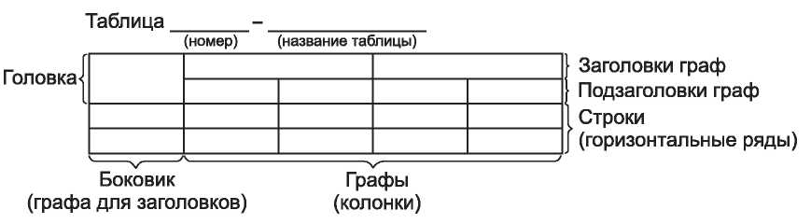
Рисунок 1 – оформление таблицы

Таблицы, за исключением таблиц приложений, следует нумеровать арабскими цифрами сквозной нумерацией.
Допускается нумеровать таблицы в пределах раздела. В этом случае номер таблицы состоит из номера раздела и порядкового номера таблицы, разделенных точкой.
Таблицы каждого приложения обозначают отдельной нумерацией арабскими цифрами с добавлением перед цифрой обозначения приложения.
Если в документе одна таблица, то она должна быть обозначена «Таблица 1» или «Таблица В.1», если она приведена в приложении В.
Заголовки граф и строк таблицы следует писать с прописной буквы в единственном числе, а подзаголовки граф — со строчной буквы, если они составляют одно предложение с заголовком, или с прописной буквы, если они имеют самостоятельное значение. В конце заголовков и подзаголовков таблиц точки не ставят.
Таблицы слева, справа и снизу, как правило, ограничивают линиями. Допускается применять размер шрифта в таблице меньший, чем в тексте.
Разделять заголовки и подзаголовки боковика и граф диагональными линиями не допускается.
Горизонтальные и вертикальные линии, разграничивающие строки таблицы, допускается не проводить, если их отсутствие не затрудняет пользование таблицей.
Заголовки граф, как правило, записывают параллельно строкам таблицы. При необходимости допускается перпендикулярное расположение заголовков граф.
Головка таблицы должна быть отделена линией от остальной части таблицы.
Пример оформления таблиц приведен в прил. И.

5.7. Примечания
Слово «Примечание» следует печатать с прописной буквы с абзаца и не подчеркивать.
Примечания приводят в документах, если необходимы пояснения или справочные данные к содержанию текста, таблиц или графического материала. Примечания не должны содержать требований.
Примечания следует помещать непосредственно после текстового, графического материала или в таблице, к которым относятся эти примечания. Если примечание одно, то после слова «Примечание» ставится тире и примечание печатается с прописной буквы. Одно примечание не нумеруют. Несколько примечаний нумеруют по порядку арабскими цифрами без проставления точки. Примечание к таблице помещают в конце таблицы над линией, обозначающей окончание таблицы.
Пример
Примечание -_________________________________________________________
_________________________________________________________
Несколько примечаний нумеруются по порядку арабскими цифрами.
Пример

Примечания
1__________________________________________________________________
2_________________________________________________________________
3__________________________________________________________________

5.8. Формулы и уравнения
Уравнения и формулы следует выделять из текста в отдельную строку. Выше и ниже каждой формулы или уравнения должно быть оставлено не менее одной свободной строки. Если уравнение не умещается в одну строку, то оно должно быть перенесено после знака равенства (=), или после знаков плюс (+), минус (-), умножения (х), деления (/), или других математических знаков, причем знак в начале следующей строки повторяют. При переносе формулы на знаке, символизирующем операцию умножения, применяют знак «Х».
Пояснение значений символов и числовых коэффициентов следует приводить непосредственно под формулой в той же последовательности, в которой они даны в формуле.
Формулы в отчете следует нумеровать порядковой нумерацией в пределах всего отчета арабскими цифрами в круглых скобках в крайнем правом положении на строке.
Пример
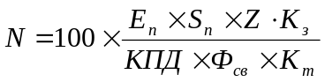 . (3)
Одну формулу обозначают (1).
Формулы, помещаемые в приложениях, должны нумероваться отдельной нумерацией арабскими цифрами в пределах каждого приложения с добавлением перед каждой цифрой обозначения приложения, например формула (В.1).
Ссылки в тексте на порядковые номера формул дают в скобках. Пример −... в формуле (1).
Допускается нумерация формул в пределах раздела. В этом случае номер формулы состоит из номера раздела и порядкового номера формулы, разделенных точкой, например (3.1).
Порядок изложения в ПЗ математических уравнений такой же, как и формул.
В ПЗ допускается выполнение формул и уравнений рукописным способом черными чернилами.

5.9. Ссылки
В ПЗ допускаются ссылки на данный документ, стандарты, технические условия и другие документы при условии, что они полностью и однозначно определяют соответствующие требования и не вызывают затруднений в пользовании документом.
Ссылаться следует на документ в целом или его разделы и приложения. Ссылки на подразделы, пункты, таблицы и иллюстрации не допускаются, за исключением подразделов, пунктов, таблиц и иллюстраций данного документа.
При ссылках на стандарты и технические условия указывают только их обозначение, при этом допускается не указывать год их утверждения при условии полного описания стандарта в списке использованных источников в соответствии с ГОСТ 7.1-2003.
Ссылки на использованные источники следует приводить в квадратных скобках.

5.10. Приложения
Приложение оформляют как продолжение данного документа на последующих его листах или выпускают в виде самостоятельного документа.
В тексте документа на все приложения должны быть даны ссылки. Приложения располагают в порядке ссылок на них в тексте документа, за исключением справочного приложения «Библиография», которое располагают последним.
Каждое приложение следует начинать с новой страницы с указанием наверху посередине страницы слова «Приложение», его обозначения и степени.
Приложение должно иметь заголовок, который записывают симметрично относительно текста с прописной буквы отдельной строкой.
Приложения обозначают заглавными буквами русского алфавита, начиная с А, за исключением букв Ё, 3, Й, 0, Ч, Ь, Ы, Ъ. После слова «Приложение» следует буква, обозначающая его последовательность.
Допускается обозначение приложений буквами латинского алфавита, за исключением букв I и O.
В случае полного использования букв русского и латинского алфавитов допускается обозначать приложения арабскими цифрами.
Если в документе одно приложение, оно обозначается «Приложение А».
Текст каждого приложения при необходимости может быть разделен на разделы, подразделы, пункты, подпункты, которые нумеруют в пределах каждого приложения. Перед номером ставится обозначение этого приложения.
Приложения должны иметь общую с остальной частью документа сквозную нумерацию страниц.
При необходимости такое приложение может иметь пункт «Содержание».
Приложениям или частям, выпущенным в виде самостоятельного документа, обозначение присваивают как части документа с указанием в коде документа ее порядкового номера.

Список использованных источников

1.Документированная процедура СМК-ДП-8.2А.4-02-2010 ”Итоговая государственная аттестация выпускников”

2. ГОСТ 7.32-2001. Отчет о научно-исследовательской работе. Структура и правила оформления.
ПРИЛОЖЕНИЕ А
(обязательное)
Пример оформления титульного листа

Руководителю
радиотехнического
института - РТФ
УрФУ
Доросинскому Л.Г.

Образец письма

(на бланке предприятия)

Указать исходящий номер письма, Дату (как это принято на предприятии)

Уважаемый Леонид Григорьевич!

Прошу назначить местом проведения преддипломной практики в период с_____ по ____ и дипломирования в период с _____ по __________ студента УрФУ радиотехнического факультета группы № Р [____] [Фамилия И.О.] [указать название предприятия].

На время проведения практики предприятие обязуется обеспечить студенту условия безопасной работы на каждом рабочем месте, создать необходимые условия для выполнения преддипломной практики, не допускать использования студента на должностях, не имеющих отношения к специальности направления 230100 – «Информатика и вычислительная техника», назначить руководителем практики______________________ (ФИО, должность руководителя)

Должность

Фамилия

ПРИЛОЖЕНИЕ Б
(обязательное)
Пример оформления задания на ВКР

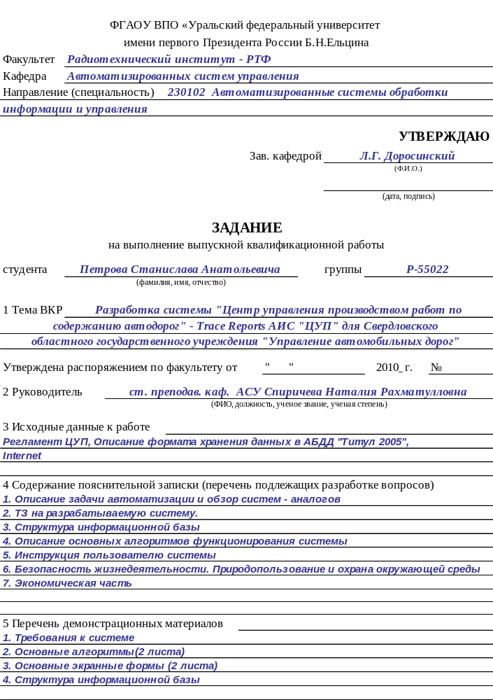
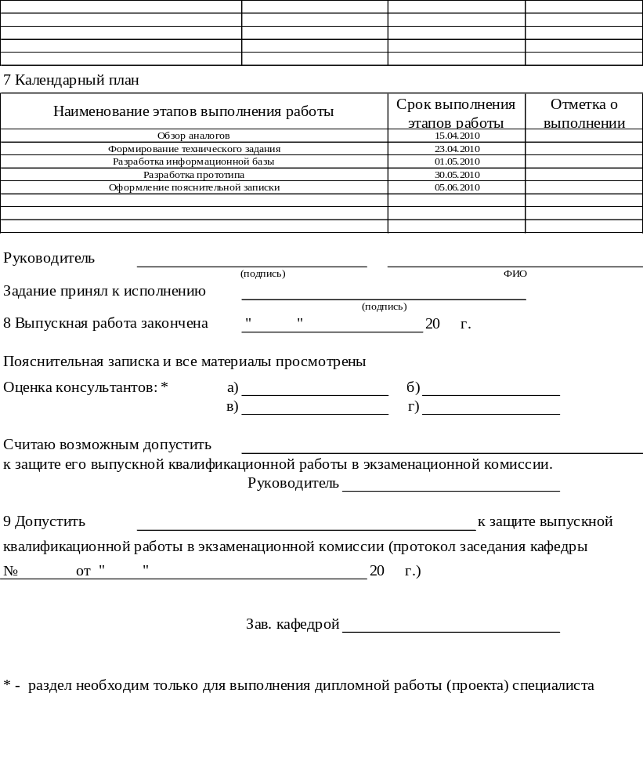

ПРИЛОЖЕНИЕ В
(обязательное)
Пример оформления титульного листа

ФГАОУ ВПО
«УрФУ имени первого Президента России Б.Н. Ельцина»
Факультет Радиотехнический
Кафедра Автоматизированных систем управления

ДОПУСТИТЬ К ЗАЩИТЕ
Зав. кафедрой____________________
___________________________________
«______»_____________________20__г.

Разработка прототипа системы servicedesk
для ГФ ГОУ ВПО УГЛТУ

Пояснительная записка
_____________________________________

Руководитель Ст. преподаватель Н.Р. Спиричева
Консультант Доц, канд.экон.наук. В.И. Шилков
Консультант Доцент, канд.техн.наук. А.А. Волкова
Консультант Доцент, канд.техн.наук. А.А. Волкова
Нормоконтролер Доцент, канд.техн.наук. К.А. Аксенов
Студент гр.Р-55021 О.В. Аникина

Екатеринбург 20__

ПРИЛОЖЕНИЕ Г
(обязательное)
Пример реферата

Реферат
В состав ВКР входят:
- пояснительная записка 144 с., 57 рисунков,7 таблиц, 34 источника, 2 приложения;
- графические (демонстрационные) материалы 20 листов.
GPS, ТРАНСПОРТНОЕ СРЕДСТВО, УБОРКА АВТОДОРОГ, СПУТНИКОВЫЙ МОНИТОРИНГ, КОНТРОЛЬ АВТОТРАНСПОРТА, ЦИКЛИЧНОСТЬ ОБСЛУЖИВАНИЯ, ТЕЛЕМЕТРИЯ, АЛГОРИТМ ДУГЛАСА-ПЕКЕРА
Целью дипломного проекта является разработка системы ‹‹Центр управления производством работ по содержанию автодорог" - Trace Reports АИС "ЦУП" для Свердловского областного государственного учреждения "Управление автомобильных дорог"››.
Проведено исследование систем аналогов, в результате которого принято решение доработать существующую систему Trace Reports.
Разработано техническое задание на разработку системы Trace Reports АИС "ЦУП".
Для доработки системы использованы MS Visual Studio 2008 и языки программирования VB.NET [2] и C# [3].
В результате доработки системы добавлены следующие модули:
- Загрузчик данных по дорогам из АБДД «Титул-2005» и данных о технических и атрибутивных характеристиках дорог, получаемых из программного модуля «Содержание автодорог и сооружений»
- Вывод автомобильных дорога на карту Свердловской области
- «Отчет о цикличности выполнения работ по содержанию автодорог»
- «Отчет по содержанию автодорог»
Система Trace Reports АИС "ЦУП" запущена в эксплуатацию.

ПРИЛОЖЕНИЕ Д
(обязательное)
Пример нормативных ссылок

Нормативные ссылки
В пояснительной записке использованы ссылки на следующие стандарты:
ГОСТ 34.602-89 | Информационная технология. Комплекс стандартов на автоматизированные системы. Техническое задание на создание автоматизированной системы.
ГОСТ 7.32-2001 | Система стандартов по информации, библиотечному и издательскому делу. Отчет о научно-исследовательской работе. Структура и правила оформления.
ГОСТ 12.1.038-82 | Электробезопасность. Предельно допустимые значения напряжений прикосновения и токов.
ПУЭ | Правила устройства электроустановок.
СанПиН2.2.2/2.4.1340-03 | Гигиенические требования к персональным электронно-вычислительным машинам и организации работы.
СанПиН 2.2.2.542-96 | Гигиенические требования к видеодисплейным терминалам и организация работ на ПЭВМ.
ГОСТ 12.1.005-88 | Общие санитарно-гигиенические требования к воздуху рабочей зоны.
СНиП 23-05-95 | Естественное и искусственное освещение. Нормы проектирования.
НПБ 105-03 | Определение категорий помещений, зданий и наружных установок по взрывопожарной и пожарной опасности.
СНиП 21.01-97 | Пожарная безопасность зданий и сооружений.

ПРИЛОЖЕНИЕ Е
(обязательное)
Пример оформления определений

Определения, обозначения и сокращения
В пояснительной записке используются следующие определения, обозначения и сокращения:
АС | автоматизированная система
ГФ | гуманитарный факультет
ИТ | информационные технологии
МТС | материально-техническое снабжение
ПО | программное обеспечение
ППС | профессорско-преподавательский состав
СУБД | система управления базами данных
ТС | технические средства
ТСО | технические средства обучения
УВП | учебно-вспомогательный персонал
УГЛТУ | Уральский государственный лесотехнический университет
ITIL | Information Technology Infrastructure Library — библиотека инфраструктуры информационных технологий
GUI | graphical user interface – пользовательский графический интерфейс
WUI | web user interface – пользовательский веб-интерфейс
IPL | InterBase Public License – лицензия полностью бесплатная для использования и распространения. Раскрытие исходного кода продукта не требуется, но при модификации необходимо сделать доступным исходный код модификаций
GPL | General Public License – универсальная общедоступная лицензия GNU на права пользователя свободно копировать, модифицировать и распространять (в том числе на коммерческой основе) программы, а также гарантировать, что и пользователи всех производных программ получат вышеперечисленные права.
BSD | Berkeley Software Distribution – программная лицензия университета Беркли — система распространения программного обеспечения в исходных кодах, созданная для обмена опытом между учебными заведениями, которую можно охарактеризовать следующим образом: весь исходный код — собственность BSD, все правки — собственность их авторов
Public domain | общественное достояние – совокупность творческих произведений, авторские права на которые истекли или никогда не существовали. Также «общественным достоянием» иногда называют изобретения, срок патента на которые истёк. Распространять и использовать общественное достояние могут все без ограничений
Проприетарное | proprietary software, или собственническое программное обеспечение, — программное обеспечение, не удовлетворяющее критериям свободы ПО. Правообладатель сохраняет за собой монополию на его использование, копирование и модификацию, полностью или в существенных моментах.

ПРИЛОЖЕНИЕ Ж
(обязательное)
Пример оформления рисунка

На рисунке 7 отображена форма просмотра контракта.

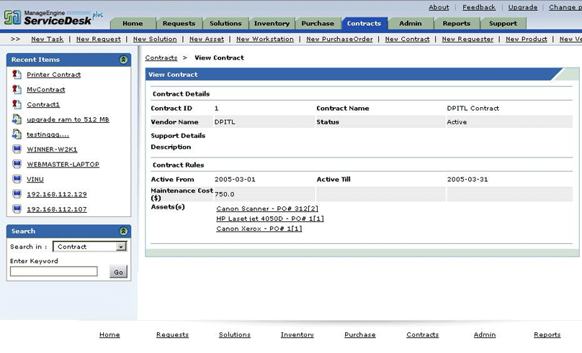
Рисунок 7 - Просмотр контрактов

ПРИЛОЖЕНИЕ И
(обязательное)
Пример оформления таблиц

Описание таблиц базы данных и их атрибутов представлено в таблицах 4.1 и 4.2.
Таблица 4.1 – Описание базы “Сотрудники”
Сущность | Определение | Таблица
Рабочее место | Справочник рабочих мест | Workplace
Сотрудники | Сотрудники организации | Sotrudniki
Задачи | Список задач сотрудникам | Zadachi
Должность | Справочник должностей | Doljnost
Сообщения | Список сообщений сотрудникам | Message

Продолжение таблицы 4.2
Атрибут | Определение атрибута | Сущность | Имя в таблице
Адрес | Адрес рабочего места | Рабочее место | address
Телефон | Номер телефона рабочего места | Рабочее место | phone
ИН сообщения | Номер сообщения | Сообщения | id_message

ПРИЛОЖЕНИЕ К
(обязательное)
Пример рецензии

ФГАОУ ВПО «УрФУ имени первого Президента России Б.Н. Ельцина»
Радиотехнический институт РИ-РТФ
РЕЦЕНЗИЯ
на выпускную квалификационную работу
Студента Рубцов Александр Юрьевич группа Р-54031
Тема ВКР АРМ учета материалов и выполненных работ для ООО “МЮЗ”

1 Актуальность работы не вызывает сомнений, так как контроль исполнительской дисциплины является актуальной задачей любого трудового коллектива. К сожалению, для небольшой компании покупка дорогостоящего ПО нецелесообразна, так как прежде всего экономически невыгодна. Помимо этого, многие существующие системы обладают излишней функциональностью. Более того, даже при использовании популярных систем есть необходимость в их поддержке и доработке. Проанализировав требования предприятия, дипломником было принято абсолютно правильное решение – создать собственный АРМ.
2 Оригинальность и глубина проработки разделов ВКР Все основные разделы пояснительной записки достаточно глубоко проработаны. Изучены основные бизнес процессы управления задачами, обоснован выбор средств реализации, разработана структура БД, описаны функции, подлежащие автоматизации. В ПЗ приведены инструкции пользователям, дающие наглядную картину работы системы благодаря достаточному количеству экранных форм.
3 Общая грамотность и качество оформления записки Пояснительная записка написана грамотно, оформлена аккуратно в соответствии с ГОСТ и с применением информационно-компьютерных технологий. Большое количество иллюстраций облегчают восприятие материала.

4 Вопросы и замечания 1.Возможность анализа исполнительской дисциплины у администрации?
2. Предусмотрен ли механизм напоминания пользователям об окончании сроков выполнения задачи?

5 Общая оценка работы Считаю, что выпускная квалификационная работа выполнена на высоком инженерном уровне и при соответствующей защите заслуживает оценки “отлично”, а Рубцов Александр Юрьевич – присвоения квалификации инженер по специальности 230102 “Автоматизированные системы обработки информации и управления”.

Сведения о рецензенте:
Ф.И.О. Петров Андрей Александрович
Должность доцент каф. ТОР УРФУ

Подпись ______________ Дата__________________

ПРИЛОЖЕНИЕ Л
(обязательное)
Пример отзыва руководителя

ФГОАУ ВПО «УрФУ имени первого Президента России Б.Н. Ельцина»
Радиотехнический институт РИ-РТФ

ОТЗЫВ
руководителя выпускной квалификационной работы
Студент Иванов Константин Игоревич группа Р-55022
Тема ВКР Разработка системы Task Manager для ООО…….

Студент Иванов Константин Игоревич при работе над ВКР проявил себя следующим образом:
1 Степень творчества К решению поставленной задачи Иванов К.И. подошел творчески. Изучил имеющиеся на рынке системы Task Manager, проанализировал бизнес-процессы компании, на основе собранного материала, с учетом пожеланий директора, сформировал требования к системе и успешно разработал ее прототип.
2 Степень самостоятельности Работал полностью самостоятельно, показал умение быстро и самостоятельно осваивать новый материал, принимать технические и организационные решения.
3 Работоспособность, прилежание, ритмичность
Показал высокую степень работоспособности и прилежания. Все основные этапы ВКР выполнялись в соответствии с запланированным графиком работ.
4 Уровень специальной подготовки студента В ходе выполнения ВКР показал умение применить теоретические знания на практике. Уровень специальной подготовки соответствует квалификационным требованиям и достаточен для самостоятельной инженерной работы.
5 Возможность использования результатов в народном хозяйстве Разработанная система передана в опытную эксплуатацию в ……….

ОБЩЕЕ ЗАКЛЮЧЕНИЕ
Считаю, что поставленная задача выполнена в полном объеме и на высоком инженерном уровне, а Иванов Константин Игоревич заслуживает присвоения квалификации “инженер” по специальности 230102 “Автоматизированные системы обработки информации и управления”.

Ф.И.О. руководителя ВКР Спиричева Наталия Рахматулловна
Должность старший преподаватель Кафедра АСУ
Уч. звание ___________нет__________ Уч. степень ______нет______________

Подпись ___________________ Дата ___________________

ПРИЛОЖЕНИЕ М
(обязательное)
Пример оформления разделов

3 Выбор средств разработки
3.1 Обзор способов решения поставленной задачи
3.1.1 Технология файл-сервер
С появлением сетей данные стали хранить на файл-сервере. В этом случае их поиск и обработка происходят на рабочих станциях. При таком подходе на рабочую станцию присылаются не только данные, необходимые конечному пользователю, но и данные, которые будут использоваться только для выполнения запроса (например, фрагменты индексных файлов или данные, которые будут отброшены при выполнении запроса). Объем такой "лишней" информации может быть значительно большим, чем объем информации "нужной".
Время реакции на запрос пользователя будет складываться из времени передачи данных с файл-сервера на рабочую станцию и времени выполнения запроса на рабочей станции. Чтобы время реакции такой системы было приемлемым, надо ускорить обмен данными с диском и нарастить объем оперативной памяти для кэширования данных с диска (например, при работе с Novell или Windows NT). Также необходимо в качестве рабочей станции использовать мощный компьютер. Узким местом может оказаться сетевая среда, поэтому пропускная способность сетевой шины – тоже немаловажный показатель. Если увеличивается число одновременно работающих пользователей и объем хранимой информации, размер пересылаемой информации растет, т. е. растет сетевой трафик. И как результат, время реакции системы очень быстро падает. Такая технология подразумевает, что на каждой рабочей станции находится свой экземпляр СУБД, работающий с одними и…….

